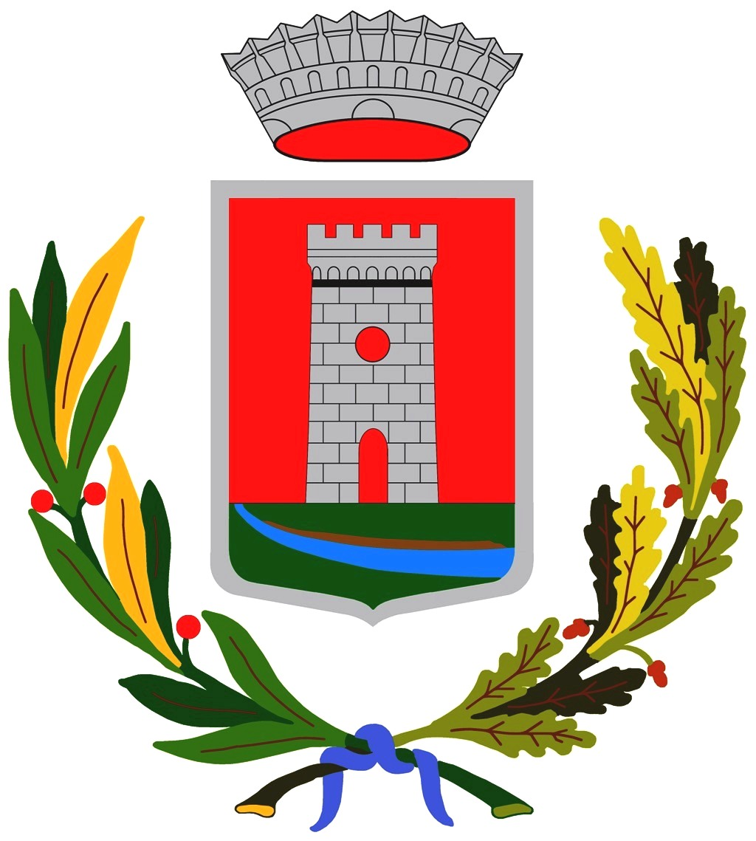 | COMUNE DI RIFREDDO  PROVINCIA DI CUNEO  Via Vittorio Emanuele II, 1 – 12030 RIFREDDO - CN  Tel. 0175/260022 – Fax 0175/260331  C.F. 85000390048 - P. I. 00487200040  email rifreddo@reteunitaria.piemonte.it P.E.C. rifreddo@cert.ruparpiemonte.it
Al fine di fornire alla cittadinanza e all’utenza turistica un quadro complessivo delle attività organizzate da comune e associazioni sul territorio rifreddese l’amministrazione ha deciso di divulgare il presente Calendario delle Manifestazioni per l’anno 2012

RIFREDDO CALENDARIO MANIFESTAZIONI 2012

Febbraio
Venerdì 10 ore 21 apertura CARNEVALE con serata musicale per giovani presso la Palesta comunale. Organizza la Pro Loco
Sabato 11 ore 21 festa di CARNEVALE con Consegna chiavi del paese, canti, balli e maschere da tutta la provincia. Organizza la Pro Loco
Giovedì 16 ritornano i ‘’MAGNIN’’ presso il Laboratorio del paesaggio montano. Organizza l’associazione i Penis
Domenica 19 ore 14.30 chiusura Carnevale con sfilata e Polenta in piazza. Organizza la Pro Loco
Marzo

Venerdì 2 ore 20.45 Seconda Festa dei laureati rifreddesi presso Centro Polifunzionale San Rocco. Organizza il Comune
Da sabato 3 a sabato 10 prima Mostra a Sorpresa al Monastero di Santa Maria della Stella. Organizza l’associazione i Penis
Sabato 10 ore 20.45 ritorna il teatro Piemontese presso il salone parrocchiale. Organizza l’associazione i Penis

Aprile

Da sabato 21 a domenica 29 Seconda edizione mostra “Rifreddo a mano” Monastero di Santa Maria della Stella. Organizza l’associazione i Penis

Maggio

Domenica 20 tradizionale “FESTA DELL’ALBERO”. Mattino ore 10 partenza della “CAMMINATA VERDE “ per la vie del paese proseguimento della giornata presso il parco della “Gesia Vejia” con pranzo e intrattenimento musicale. Organizza la Pro Loco
Giugno

Domenica 3 “Festa della bici’’ presso la Palestra. Ore 10 giro cicloturistico per il paese continuazione giornata presso gli impianti sportivi. Organizza l’associazione i Penis

Luglio

Dal 13 al 17 festa patronale di San Luigi Gonzaga. Quattro giorni di festa con Luna Park, spettacoli e musica. Organizza la Pro Loco
Dal 13 al 16 ‘’Fiera di San Luigi’’ presso il Laboratorio del paesaggio montano. Organizza l’associazione i Penis
Venerdì 20 ore 20 seconda “Cena al contrario’’. Originale cena a partire dal digestivo presso il Salone parrocchiale. Organizza l’associazione i Penis
Domenica 22 fin dal primo mattino “Gara Regionale modellismo radiocomandato”. Organizza l’associazione i Penis
Agosto

Da venerdì 3 a lunedì 6 tradizionale festa campestre della ‘’Madonna del devesio’’ presso l’omonimo santuario. Previsti: processione religiosa, eventi musicali e gastronomici. Organizza il Comitato festeggiamenti
Sabato 18 e domenica 19 tradizionale festa di ‘’San Bernardo’’ presso la pittoresca cappella situata tra Rifreddo, Revello ed Envie. Organizza il Comitato festeggiamenti.

Settembre

Domenica 30 dal primo pomeriggio ‘’Esibizione Go Kart’’ sul circuito cittadino in piazza della Vittoria. Organizzano Motoclub Tapage e Savigliano Corse.

Ottobre

Sabato 20 (data indicativa) Cena benefica per l’Africa. Organizza l’associazione Francesco va in Burkina
Domenica 21 fin dal mattino ‘’V Giornata contadina’’ con grande mercato, sfilata del bestiame nelle vie del centro, esposizione degli animali in tutto il paese e tante altre sorprese. Organizza la Pro Loco
Dal 26 al 28 tornano le ‘’Notti delle Streghe’’. Previsti eventi per bambini ed adulti tra cui l’ormai famosa passeggiata teatrale per le oscure vie del “Terrore nel borgo”. Organizza il comune

Novembre
Domenica 4 dalle ore 10 Celebrazioni festività del IV novembre e “Pranzo degli anziani”. Come ogni anno ci si ritroverà al monumento per poi andare a messa e far festa tutti insieme nel Salone Parrocchiale. Organizzano Comune e Pro Loco
Domeniche 4, 11 e 18 ritornano le “Olimpiadi Rifreddesi dei giochi da tavolo”. Simpatico appuntamento presso la Palestra comunale con tanti amati giochi passare le fredde domeniche di novembre. Organizza l’associazione i Penis
Dicembre

Sabato 15 - domenica 16 Classico “Mercatino di Natale” in piazza della Vittoria. Organizza la Pro Loco

